Republika Hrvatska
Zadarska županija
DOM ZDRAVLJA ZADARSKE
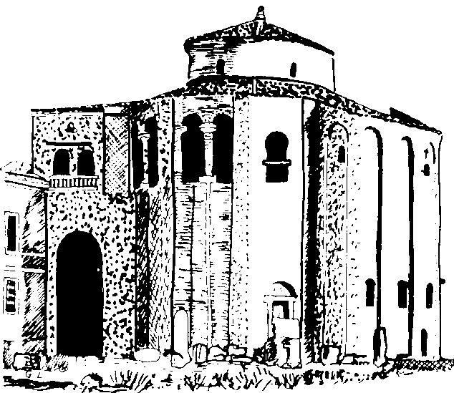



ŽUPANIJE
23 000 ZADAR, I. Mažuranića 28/B * Račun: IBAN HR1324020061101031759
OIB: 82455745471
E-mail: dzz@dzzdzup.hr
Tel: 023/239-800 Fax: 023/239-802
Uprava

Predmet: JNN-24-26, Upit
Zanteresirani GS postavio je upit:“ navedena je memorija tipa SO-DIMM, to je format memorije koji se ne koristi u tower računalima nego u prijenosnim računalima.Molim Vas provjeru.“
Naručitelj daje sljedeće pojašnjenje/odgovor:
Poštovani,
Najprije da objasnimo što je SO-DIMM.Radi se vrsti memorijskog modula koji se koristi u laptopima, ali ne samo u laptopima nego i u manjim računalima, All-in-one računalima, pa čak i u nekim serverima.
Uglavnom se koristi za uštedu prostora, energije i sl..Nama je bitno da ponuđena računala imaju ukupno 16GB DDR5 memorije.Hoće li to biti SO-DIMM ili DIMM ovisi o vrsti računala koje će nam pojedini ponuđač ponuditi. Ako nam netko ponudi npr. All-in-one računalo bit će SO-DIMM, a ako netko drugi ponudi veće desktop računalo bit će DIMM. Svejedno koja je vrsta memorije (SO-DIMM ili DIMM), bitno je samo da ukupno ima 16GB DDR5 memorije.

Zaključno, Naručitelj ostaje kod traženih specifikacija.

POVJERENSTVO DZZŽ

